Департамент образования города Москвы

Государственное автономное образовательное учреждение

высшего образования города Москвы

«Московский городской педагогический университет»

Институт цифрового образования

Департамент информатики, управления и технологий

ОТЧЕТ

по дисциплине «Инструменты контроля версий в аналитических проектах»

Направление подготовки 38.03.05 – бизнес-информатика

Профиль подготовки «Аналитика данных и эффективное управление»

(очная форма обучения)

Лабораторная 2

Выполнил:

Студент группы АДЭУ-211

Буц Игорь Денисович

Руководитель:

Босенко Тимур Муртазович

Москва  
2023

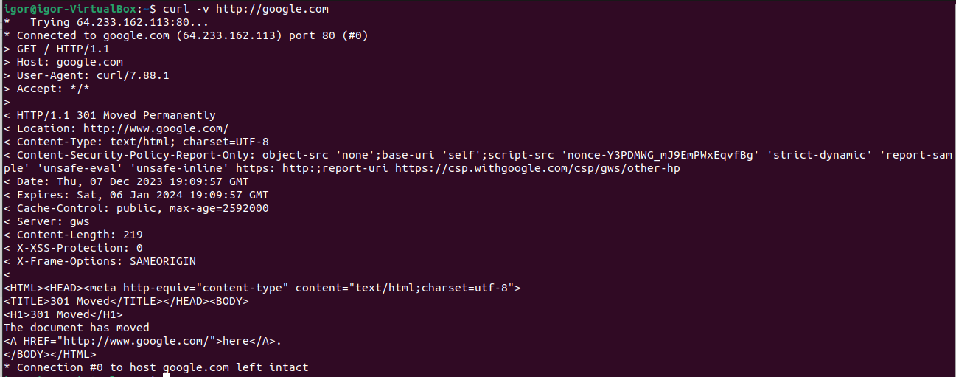в первой строке идет: версия HTTP с которой работает сервер, она должна быть не больше той, что пришла от клиента, числовой статус и его текстовая интерпретация (все статусы можно найти на 48 странице RFC про HTTP 1.1 <https://datatracker.ietf.org/doc/html/rfc7231>).

в следующих строках идут заголовки ответа так же через \r\n, включая Content-Length для того, чтобы клиент знал, сколько байт надо читать тело.

после заголовков идет \r\n\r\n и тело ответа, если Content-Length > 0

Команда curl Is

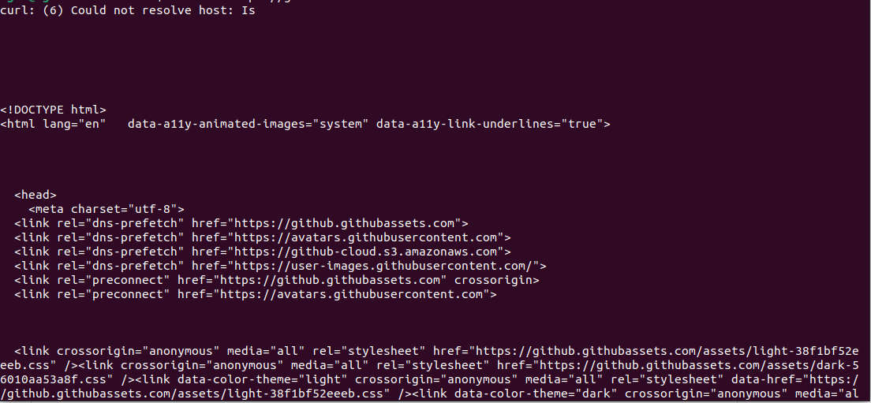

Команда: currl -v

